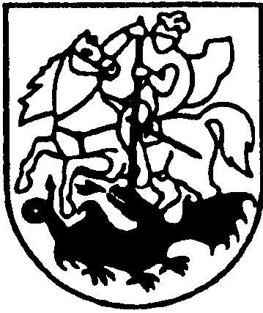

PRIENŲ RAJONO SAVIVALDYBĖS TARYBA

SPRENDIMAS
DĖL PRIENŲ RAJONO SAVIVALDYBĖS TARYBOS 2021 M. RUGSĖJO 30 D. SPRENDIMO NR. T3-203 „DĖL PRIENŲ RAJONO SAVIVALDYBĖS BENDROJO UGDYMO MOKYKLŲ DIDŽIAUSIO LEISTINO PAREIGYBIŲ SKAIČIAUS PATVIRTINIMO“ PAKEITIMO

2022 m. kovo 24 d. Nr. T3-77
Prienai

Vadovaudamasi Lietuvos Respublikos vietos savivaldos įstatymo 16 straipsnio 4 dalimi, Lietuvos Respublikos biudžetinių įstaigų įstatymo 4 straipsnio 3 dalies 7 punktu, 9 straipsnio 2 dalies 4 punktu, Prienų r. Išlaužo pagrindinės mokyklos nuostatų, patvirtintų Prienų rajono savivaldybės tarybos 2021 m. rugpjūčio 26 d. sprendimu Nr. T3-179 „Dėl Prienų r. bendrojo ugdymo mokyklų nuostatų patvirtinimo“, 7 punktu ir atsižvelgdama į Prienų r. Išlaužo pagrindinės mokyklos 2022 m. vasario 24 d. prašymą Nr. (1.10)-D3-42, Prienų rajono savivaldybės taryba nusprendžia:
1. Pakeisti Prienų rajono savivaldybės tarybos 2021 m. rugsėjo 30 d. sprendimu Nr. T3-203 „Dėl Prienų rajono savivaldybės bendrojo ugdymo mokyklų didžiausio leistino pareigybių skaičiaus patvirtinimo“ patvirtinto priedo 8 punktą ir jį išdėstyti taip:
„8. | Prienų r. Išlaužo pagrindinė mokykla | 48,37 | 21,87 | 1,75 | 5,75 | 19,0“

2. Įpareigoti Prienų r. Išlaužo pagrindinės mokyklos direktorių tvirtinti pareigybių sąrašą atsižvelgiant į didžiausią leistiną pareigybių skaičių ir neviršijant mokyklai nustatyto darbo užmokesčio fondo.
3. Nustatyti, kad šis sprendimas įsigalioja nuo 2022 m. balandžio 1 d.
Šis sprendimas per vieną mėnesį nuo jo paskelbimo ar įteikimo dienos gali būti skundžiamas Lietuvos Respublikos administracinių bylų teisenos įstatymo nustatyta tvarka Lietuvos Respublikos administracinių ginčų komisijos Kauno apygardos skyriui (Laisvės al. 36, Kaunas) arba Regionų apygardos administraciniam teismui bet kuriuose teismo rūmuose (Šiaulių rūmai, Dvaro g. 80, Šiauliai; Panevėžio rūmai, Respublikos g. 62, Panevėžys; Klaipėdos rūmai, Galinio Pylimo g. 9, Klaipėda; Kauno rūmai, A. Mickevičiaus g. 8A, Kaunas).

Savivaldybės meras Alvydas Vaicekauskas

